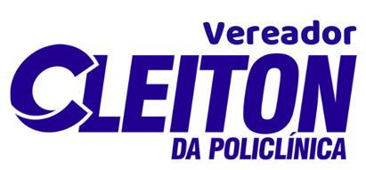

Palácio Padre Miguelinho
Gabinete do Vereador Cleiton da Policlínica

REQUERIMENTO:  EMENTA: Requer que seja enviado ofício à URBANA solicitando a limpeza da Avenida Alto Monte Belo, Bairro Neópolis. | DESPACHO:  Natal, de de 2025.  PRESIDENTE
Cleiton da Policlínica, vereador eleito, no desempenho de seu mandato submete à apreciação da mesa, para que seja discutida e submetida ao esclarecimento do Plenário a seguinte proposição:
Requer, nos termos regimentais da Câmara Municipal do Natal, que seja encaminhado ofício ao Diretor Alvamar Vale, titular da Companhia de Serviços Urbanos de Natal – URBANA, solicitando a limpeza da Avenida Alto Monte Belo, Bairro Neópolis, CEP: CEP 59086375.
Justificativa:
A revitalização deste espaço público, através da limpeza e manutenção adequadas, é crucial para promover um ambiente mais saudável, seguro e agradável para todos. A intervenção da URBANA é fundamental para restabelecer a funcionalidade e a estética do canteiro central, beneficiando diretamente a população de Neópolis e valorizando o espaço urbano.
Destaque-se que esta é uma solicitação dos moradores através deste Gabinete. Sendo assim, na certeza de contar com o pronto atendimento do Senhor Diretor, reiteramos protestos de elevada estima e consideração.
Obs: Enviar cópia do mencionado ofício para o seguinte endereço Companhia de Serviços Urbanos de Natal – URBANA
Diretor Alvamar Vale
R. Dr. Mário Negócio, 2389, Quintas
Telefone: (84) 3232-8771
Palácio Padre Miguelinho, em 28.04.2025

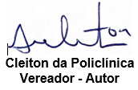
Lido no expediente / / Secretário:

CÂMARA MUNICIPAL DE NATAL
Gabinete do Vereador Cleiton da Policlínica
Rua Jundiaí, 546 | Tirol – Natal/RN | 59020-120 | 84 98122-7472 sigacleiton@gmail.com | www.cmnat.rn.gov.br

